# **AWS**上**的实例**无法ping**通**的解决方案

首先Ping只是向服务器发送ICMP的数据包，如果在服务器的防火墙没有允许ICMP协议的数据包的话，那么即使服务器正常运行，那也是**ping不**同的。

对于亚马逊云服务器，首先我们要确保实例绑定的安全组允许icmp协议的数据包**通**过。

1、选择无法ping**通的实例**，进入它的安全组：

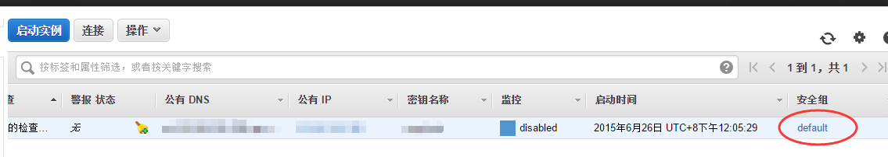

2、选择入站，看一下是否有允许ICMP**通**过的记录：

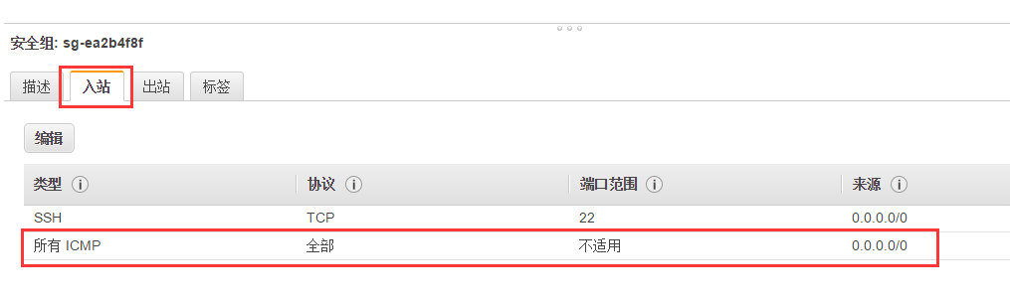

3、如果没有的话，按下图配置添加一条后保存，再尝试PING操作：

�0�2****